Naupli Star - Artemia Erbrüter ⁽Kavvadias⁾
Αυτός ο νέος εξοπλισμός αναπτύχθηκε στο Ausbrüten για παραγωγή ζωντανής Artemia από τα αυγά της, άμεσα στο ενυδρείο γλυκού νερού.
Το νερό της θάλασσας (αλμυρό), που απαιτείται για την παραγωγή της ζωντανής Artemia, παραμένει στο δοχείο του εξοπλισμού και δεν αναμιγνύεται με το νερό του ενυδρείου. Φυσικά αυτός ο εξοπλισμός μπορεί να χρησιμοποιηθεί επιπλέον, άμεσα και σε ενυδρεία θαλάσσιου νερού.

Περιεχόμενα συσκευασίας (μέρη της συσκευής):
- Δεξαμενή παραγωγής της ζωντανής Artemia.
- Εύκαμπτος αεραγωγός (σωληνάκι αέρα για την σύνδεση με αεραντλία.
- Δοσομετρικά κουταλάκια.
- Βουρτσάκι καθαρισμού.
- Σιφώνι αναρρόφησης.
- Βεντούζα στερέωσης στο ενυδρείο.
- Οδηγίες λειτουργίας.
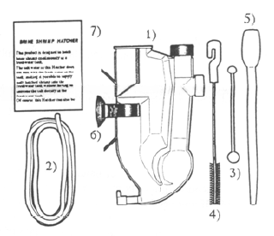

Θεμελιώδεις όροι (συνθήκες) παραγωγής Artemia
- Θερμοκρασία ύδατος: 25-28°C
- Αλάτι: 4-5 κουταλάκια ορυκτό αλάτι χωρίς ιώδιο, ή 7-8 θαλασσινό.
- Αυγά Artemia (συνιστάται star Artemia): 1-5 μικρά κουταλάκια (δοσομετρικά), ανάλογα με τον αριθμό των ψαριών στο ενυδρείο.
- Χρονικό διάστημα μέχρι την εκκόλαψη: 18 - 24 ώρες

Function mode of the Naupli star - Artemia Erbrüters (λειτουργία συσκευής)
Η εκκόλαψη των αυγών Artemia (Nauplien) γίνεται αποκλειστικά στα νερά της θάλασσας. Η εκτροφή (παραγωγή) στις διάφορες συσκευές παραγωγής ζωντανής Artemia είναι αρκετά σύνθετη. Η ζωντανή Artemia (Artemien) παράγεται σε ειδικούς εκκολαπτήρες που πρέπει να κρατιούνται σε μια ελεγχόμενη θερμοκρασία. Έπειτα πρέπει να κοσκινιστεί και να ξεπλυθεί ο γόνος, προτού να μπορέσει να τεθεί για τη σίτιση των ψαριών στα ενυδρεία του γλυκού νερού.
Η συσκευή Artemia Erbrüter λύνει αυτό το πρόβλημα. Μετά από την εγκατάσταση του εξοπλισμού άμεσα μέσα στο ενυδρείο, το μόνο που έχετε να κανετε είναι να προσθέτετε στην συσκευή Naupli star τα αυγά Artemia και το αλάτι, και η παραγωγή γόνων Artemia και το τάϊσμα των ψαριών γίνεται αυτόματα.
Ο εξοπλισμός έχει δύο διαμερίσματα: ένα αεριζόμενο διαμέρισμα εκκόλαψης και ένα διαμέρισμα συλλογής των γόνων. Με αυτόν τον τρόπο, στο διαμέρισμα συλλογής των γόνων (Sammelkammer) το γλυκό νερό από το ενυδρείο συναντά το νερό της θάλασσας από την αίθουσα εκκόλαψης. Λόγω του διαφορετικού ειδικού βάρους του γλυκού νερού του ενυδρείου, που βρίσκεται στον θάλαμο συλλογής, από το αλμυρό νερό της θάλασσας, που βρίσκεται στον θάλαμο εκκόλαψης των αυγών, αποτρέπεται η περίπτωση να φθάσει το αλμυρό νερό στο ενυδρείο μας. Υποστηριγμένα λοιπόν από το νερό της θάλασσας και τον αερισμό τα αυγά της Artemia Nauplien εκκολάπτονται μετά από 18 - 24 ώρες στην αίθουσα εκκόλαψης. Οι νεοεκκολαφθείσες Artemia κινούντε κατόπιν σιγά σιγά προς το διαμέρισμα της συλλογής του εξοπλισμού. Η συσκευή Naupli star σχεδιάζεται με τέτοιο τρόπο, ώστε μια ουσιαστικά μεγαλύτερη μερίδα
του φωτός να φτάνει στη ζώνη της εξόδου των Artemien απ'ό, τι σε άλλες ζώνες του εξοπλισμού. Παρακινούμενα λοιπόν από το φως τα νεοεκκολαφθέντα Artemien κινούνται πρός τα πάνω, από την περιοχή μίξης των νερών, στον θάλαμο συλλογής των ζωντανών Artemia και από εκεί στη συνέχεια αφήνουν τον εξοπλισμό και μπαίνουν άμεσα από την έξοδο της συσκευής στο ενυδρείο. Επομένως είναι απαραίτητος ένας κατάλληλος φωτισμός στο ενυδρείο προκειμένου να λειτουργήσει το σύστημα και να υλοποιηθεί η εντολή παρακίνησης των γόνων προς τον θάλαμο συλλογής και τελικά στο ενυδρείο. Ήδη μετά από κάποιο χρόνο μπορείτε να παρατηρήσετε πως τα ψάρια σας παραμονεύουν μπροστά στο άνοιγμα της συσκευής και δαγκώνουν με λαιμαργία τις Artemia που βγαίνουν στο ενυδρείο.
Τα ελαφρύτερα τσόφλια των αυγών κολυμπούν πρός τα πάνω και συλλέγονται μέσα στην ανώτερη ζώνη του θαλάμου συλλογής από όπου και μπορούν εκεί εντελώς απλά με το σιφώνιο να αφαιρεθούν.
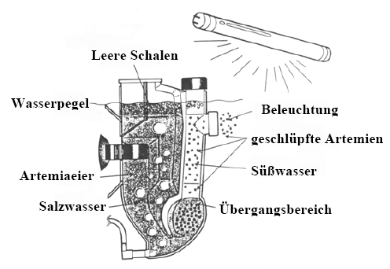

Οδηγίες λειτουργίας
- Καθαρίζουμε τον εξοπλισμό πριν από τη χρήση λεπτομερώς με καθαρό νερό.
- Δώστε προσοχή στην τάπα που πρέπει να σφραγίζει το στόμιο της εξόδου της συσκευής και γίνεται η έξοδος των γόνων Artemia στο ενυδρείο.
- Συνδέστε την αντλία μεμβράνης (δεν συμπεριλαμβάνεται στην συσκευασία), με τη σύνδεση για την αντλία στον εξοπλισμό. Παρακαλώ εξετάζετε πως η αντλία είναι εγκατεστημένη απολύτως πιό επάνω από τη στάθμη ύδατος, έτσι ώστε κανένα νερό δεν μπορεί να τρέξει πίσω στην αντλία. Για να το αποφύγετε αυτό μπορείτε να εγκαταστήσετε επίσης μια βαλβίδα αντεπιστροφής.
- Στερεώστε την βεντούζα στην συσκευή και βάλτε έπειτα τον εξοπλισμό στο ενυδρείο.
- Τοποθετήστε τώρα προσεκτικά στο εσωτερικό του ενυδρείου τον εξοπλισμό, με την βοήθεια της βεντούζας στερέωσης. Προσέξτε να μην τοποθετήσετε την συσκευή σε μέρος που να εμποδίζει τα ρεύματα ανακύκλωσης του νερού του ενυδρείου (π.χ. έξοδος φίλτρου). Επίσης να ρυθμίσετε το ύψος εγκατάστασης του εξοπλισμού να είναι πάνω από την στάθμη νερού του ενυδρείου, ώστε η στάθμη του νερού να συμπίπτει με την ένδειξη της στάθμης νερού της συσκευής. Δείτε την απεικόνιση! 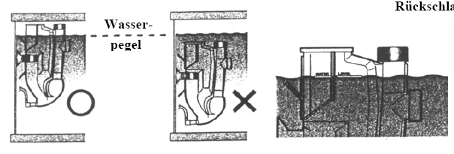
- Αφαιρέστε το χώρισμα μεταξύ της αίθουσας υλικών πληρώσεως και της αίθουσας εκκόλαψης.
- Σύμφωνα με τις οδηγίες αρχικής παρασκευής Artemia, ή μετά από έναν πλήρη καθαρισμό, δίνετε από το παρεχόμενο φακελάκι Artemia Eier/Salzge mix, μετρώντας με τον παρεχόμενο δοσομετρητή 11-12 κουταλιές (μεγάλη δόση) στην αίθουσα υλικών πληρώσεως. Εναλλακτικά μπορείτε να χρησιμοποιήσετε επίσης αλάτι αλατιού τροφίμων καθαρό και ελεύθερο ιωδίου μετρώντας 4-5 κουταλιές (μεγάλη δόση), ή καθαρό θάλασσας μετρώντας 7-8 κουταλιές ( μεγάλη δόση) - δείτε την παράγραφο 7a).
- Επανατοποθετήστε τώρα το χώρισμα μεταξύ της αίθουσας υλικών πληρώσεως και της αίθουσας εκκόλαψης.
- Ενεργοποιείστε την αντλία μεμβράνης τώρα.
- Το αλάτι του παρεχόμενου μίγματος διαλύεται τώρα γρήγορα με την βοήθεια των ανερχόμενων φυσαλίδων και τα αυγά της Artemia απορροφούν πλήρως το νερό και αρχίζουν αργά αργά να βυθίζονται στην αίθουσα εκκόλαψης. Μετά από περίπου. 18-24 ώρες γίνεται η εκκόλαψη των αυγών Artemia Nauplien και τα νεογνά οδηγούντε έπειτα βαθμιαία προς την έξοδο. Εσείς πρέπει να ελέγχετε εάν εκκολάφθησαν όλα τα αυγά διότι κάποια δεν θα εκκολαφθούν ποτέ, κατά συνέπεια θα παραμένει πάντα ένα μικρό υπόλοιπο αυγών στον εξοπλισμό.
- Προκειμένου να αναπαραχθεί περαιτέρω Artemien, δεν χρειάζεται πια να κάνετε τίποτα άλλο από το να δώσετε τώρα πάλι, ανάλογα με τον αριθμό ψαριών στο ενυδρείο, 1-5 μετρικά κουταλάκια (μικρή δόση) αυγών Artemia στην αίθουσα υλικών πληρώσεως, και η παραγωγή ζωντανής Artemia συνεχίζει την δράση της. Σημείωση! Κατά τη διάρκεια των ξαναγεμισμάτων με Artemia, παρακαλώ να γίνεται χρήση μόνο αυγών Artemia και όχι μίγματος Artemia Eier/Salzgemisch αυγών!
- Ο εξοπλισμός πρέπει να καθαρίζεται κάθε 10-20 ημέρες, προκειμένου να εξασφαλιστεί βέλτιστη ποιότητα νερού για την εκκόλαψη των αυγών. Όσον αφορά το θέμα της παρεμπόδισης εισαγωγής αλμυρού νερού της θάλασσας από την συσκευή έξω στο ενυδρείο, κλείνετε παρακαλώ την έξοδο με την παρεχόμενη τάπα (κάλυψη της εξόδου με την τάπα, παράγραφος 2 πριν). Το παρεχόμενο εξάρτημα καθαρισμού (βούρτσα), είναι κατάλληλο για εξωτερικό καθαρισμό γύρω από τις δύσκολες πλευρές της συσκευής. Για τον καθαρισμό παρακαλώ να χρησιμοποιείτε μόνο καθαρό νερό χρήσης χωρίς πρόσθετες ουσίες των προϊόντων καθαρισμού!

7a) Εάν χρησιμοποιήσετε το καθαρό άλας (όχι μίγμα Artemia Eier/Salzgemisch), περιμένετε παρακαλώ μερικά λεπτά, ώστε το αλάτι από μόνο του να διαλυθεί εντελώς από τις ανερχόμενος φυσαλίδες. Έπειτα δώστε την επιθυμητή ποσότητα μόνο αυγών Artemia στην αίθουσα υλικών πληρώσεως. Σας ευχόμαστε πολλές χαρές και επιτυχίες με την νέα συσκευή Artemia Erbrüter της Naupli star. 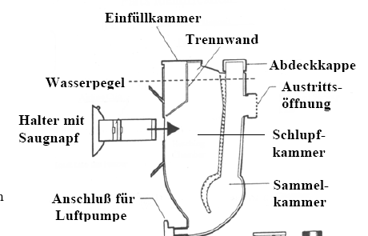

Kavvadias

